Table of Contents

Workflow dosar ordonanță de plată

1. Diagrama workflow-ului
Legendă pentru declanșator: - 👤 = manual (avocatul apasă un buton din interfață) - ⚙️ = automat (sistem, fără intervenție) - 🛡 = admin-only (deocamdată fără buton dedicat în UI avocat; vezi §6)
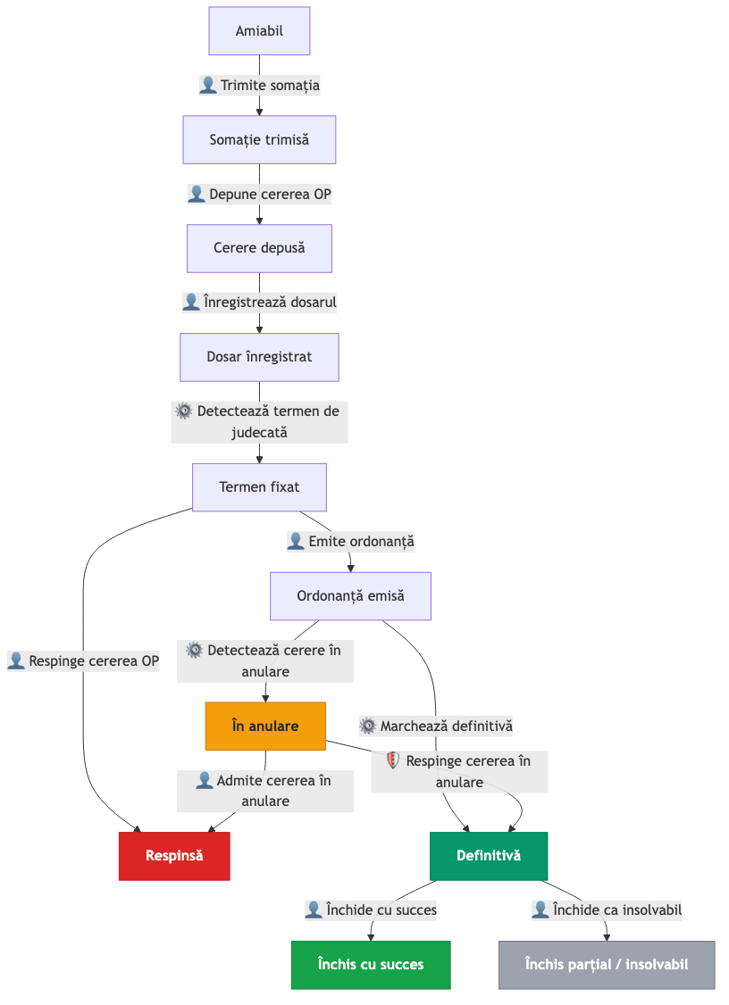
Nu putem discuta de inchidere OP ca insolvabil. Doar un dosar executional se inchide ca urmare a constatarii insolvabilitatii debitorului. Asadar, din definitiva se poate doar inchidere cu succes.

Workflow dosar ordonanță de plată

2. Cele 11 statusuri ale dosarului
Status | Ce înseamnă pentru avocat | Terminal? | Monitorizare portal?
Faza amiabilă | Dosar creat. Creditorul a contactat debitorul pe cale amiabilă; somația încă nu a fost generată.  Crezi ca se justifica sa includem etapa aceasta in platforma? In mod normal omul cand vine la noi, vine pentru OP, ceea ce ne-ar permite sa prezumam ca a avut deja loc etapa amiabila, fara rezultate. Practic, doar il fortam la niste click-uri in plus. | Nu | Nu
Somație trimisă | Somația de plată (PDF) a fost generată. Avocatul urmează să o comunice debitorului.  Avocatul o semneaza (in platforma sau local cu semnatura digitala) si platforma o trimite catre executor. | Nu | Nu
Cerere depusă | Platforma valideaza implinirea termenului de plata din somatie (minim 15 zile). Daca avocatul bifeaza ca debitul a fost partial achitat sau neachitat, se cere acord pentru generare OP.  Cererea de ordonanță de plată + opisul au fost generate. Avocatul a depus pachetul la registratura instanței competente.  Avocatul a semnat documentele digital si platforma le depune la instanta prin intermediul https://registratura.rejust.ro/? | Nu | Nu
Dosar înregistrat | Avocatul a introdus în aplicație numărul de dosar primit de la instanță (format ECRIS). De aici, sistemul interoghează zilnic portalul.  Nu spuneam ca identificam noi si aducem in platforma numarul dosarului, cercetand portal just pe baza de parti si instanta? | Nu | Da
Termen fixat | Sistemul a detectat pe portal data ședinței de judecată. Termenul procedural e creat automat. si notificat avocatului | Nu | Da
Ordonanță emisă | Instanța a pronunțat o soluție favorabilă. Avocatul a confirmat pronunțarea în aplicație și a introdus data pronunțării. si incarca hotararea emisa de instanta in platforma, semnata electronic. Platforma calzuleaza termenul pentru o eventuala cerere in anulare si abia apoi o califica ca fiind definitiva. | Nu | Da
În anulare (CPC art. 1024) | Debitorul a formulat cerere în anulare în termenul de 10 zile. Marcarea ca definitivă e blocată până la soluționarea cererii. De analizat cum calculam termenul de 10 zile pentru ca nu mai este in controlul nostru. Debitorul are 10 zile de cand primeste hotararea (ceea ce poate concide ((+/- cateva zile)) cu data la care primeste si avocatul hotararea iar cele 10 zile calculate de la aceasta data nu sunt neaparat calendaristice, in sensul ca debitorul poate depune cererea in anulare la instanta in termen dar dosarul sa apara pe portal just zile mai tarziu, in functie de cum este operat de registratura instantei. | Nu | Da
Definitivă (titlu executoriu) | Ordonanța a rămas definitivă (fie după 10 zile fără cerere în anulare, fie după respingerea cererii). Titlu executoriu obținut. Din nou, discutia cu 10 zile. | Nu | Nu  Eu cred ca este necesara monitorizare
Respinsă | Status terminal nefavorabil: instanța a respins cererea OP, sau a admis cererea în anulare formulată de debitor. | Da | Nu  Se opreste ulterior tragerii informatiei
Închis cu succes | Status terminal favorabil: debitorul a achitat integral debitul. sau procedura merge mai departe in etapa executarii silite, dupa trecerea termenului in care instanta pune in vederea debitorului achitarea, de obicei 30 de zile | Da | Nu
Închis parțial / insolvabil | Status terminal: recuperare parțială, debitor insolvabil sau dosar abandonat. Am discutat despre aspectul insolvabilitatii. | Da | Nu
Cele 4 statusuri marcate cu monitorizare portal sunt singurele pentru care sistemul interoghează zilnic portalul instanței.

3. Cele 12 tranziții și acțiunile lor
Coloana „Cine declanșează” indică sursa concretă a tranziției: avocatul din interfață, sistemul (verificare automată zilnică) sau, pentru respingerea cererii în anulare, doar administratorul (vezi §6).

3.1. Faza amiabilă → Somație

Trimite somația — Amiabil → Somație trimisă
Cine declanșează | 👤 Avocatul apasă „Generează somație” din pagina dosarului
Pre-condiție | Status = Amiabil, cel puțin 1 debitor înregistrat
Efect juridic | Marchează intenția procedurală a creditorului. Termenul de 15 zile (CPC art. 1015 alin. 1) curge însă de la primirea efectivă a somației de către debitor, nu de la această dată. Comunicarea se face prin executor judecătoresc sau prin Poșta Română (scrisoare recomandată cu confirmare de primire). Alte mijloace (curierat privat, e-mail) pot fi acceptate de unele instanțe dacă produc dovadă certă de primire; practica nu e uniformă. Am stabilit deja ca doar prin executor judecatoresc, prin intermediul platformei. Acesta incarca dovada comunicarii somatiei, cu data efectiva si de la aceasta data se calculeaza cele 15 zile.

Depune cererea OP — Somație trimisă → Cerere depusă
Cine declanșează | 👤 Avocatul apasă „Generează cerere OP” din pagina dosarului
Pre-condiție | Status = Somație trimisă si termen de plata expirat, instanța competentă identificată, cererea OP încă nu a fost generată
Efect juridic | Marchează finalizarea pachetului de depunere. Depunerea efectivă la registratură rămâne o acțiune fizică a avocatului. Depunerea se face prin platforma.

Înregistrează dosarul — Cerere depusă → Dosar înregistrat
Cine declanșează | 👤 Avocatul introduce numărul de dosar primit de la instanță (format ECRIS), fie din tab-ul „Activitate Portal”, fie dintr-un formular dedicat. Platforma trage informatia de pe portalul instantelor.
Pre-condiție | Status = Cerere depusă, format ECRIS valid
Efect juridic | Confirmă că instanța a înregistrat cererea. De aici începe urmărirea procedurală în portalul instanței

3.2. Faza de judecată

Detectează termen de judecată — Dosar înregistrat → Termen fixat
Cine declanșează | ⚙️ Sistemul, automat, când detectează un termen de judecată pe portalul instanței
Pre-condiție | Termen de judecată cu dată structurată detectat pe portal
Efect juridic | Marchează existența unui termen de judecată cunoscut. Termenele suplimentare (al doilea, al treilea termen) sunt înregistrate ca termene procedurale fără retranziție

Emite ordonanța — Termen fixat → Ordonanță emisă
Cine declanșează | 👤 Avocatul, manual, după ce verifică textul soluției pe portal. Sistemul nu aplică tranziția automat (o aplicare greșită ar declanșa termenul critic de 10 zile pe date eronate). Platforma ar putea trage solutia si cere o confirmare avocatului.
Pre-condiție | Status = Termen fixat, data pronunțării validă
Efect juridic | Confirmă pronunțarea unei soluții favorabile creditorului. Atenție: NU marchează ordonanța ca definitivă; pentru asta există termenul de 10 zile (CPC art. 1024)

Respinge cererea OP — Termen fixat → Respinsă
Cine declanșează | 👤 Avocatul, manual, după confirmarea soluției pe portal. Sistemul nu aplică automat (terminal, decizie ireversibilă) Platforma ar putea trage solutia si cere o confirmare avocatului.
Pre-condiție | Status = Termen fixat, motiv selectat
Efect juridic | Dosar terminat în defavoarea creditorului. Calea de atac (apel sau cerere în anulare conform soluției) rămâne la dispoziția avocatului în afara fluxului LexRecovery

3.3. Cale alternativă: cerere în anulare

Detectează cerere în anulare — Ordonanță emisă → În anulare
Cine declanșează | ⚙️ Sistemul, automat, când portalul semnalează depunerea unei cereri în anulare de către debitor
Pre-condiție | Eveniment de cerere în anulare confirmat pe portal
Efect juridic | Protectiv: previne marcarea prematură ca definitivă. Verificarea automată de finalizare nu mai operează pe acest dosar  Ordonanta de plata, chiar daca este atacata cu cerere in anulare, ea isi pastreaza caracterul executoriu. Practic, avocatul ar trebui sa poata decide daca doreste sa initieze executarea, inaintea solutionarii cererii in anulare, desigur asumandu-si riscul ca daca cererea in anulare este admisa partial sau total, clientul lui trebuie sa dea banii inapoi. De obicei, debitorii care declara cerere in anulare, nu achita si cautiune in acest sens (obligatorie) in incercarea de a mai castiga timp si astfel cererea in anulare este respinsa la primul termen.

Admite cererea în anulare — În anulare → Respinsă
Cine declanșează | 👤 Avocatul, manual, după ce instanța a admis cererea în anulare a debitorului  Platforma ar putea trage solutia si cere o confirmare avocatului.
Pre-condiție | Status = În anulare, motiv selectat
Efect juridic | Ordonanța inițială e desființată. Dosar terminal în defavoarea creditorului

Respinge cererea în anulare — În anulare → Definitivă ⚠ vezi §6
Cine declanșează | 🛡 Doar administratorul (vezi GAP-ul cunoscut din §6). În UI avocatului nu există încă buton dedicat  Eu cred ca e mai simplu de implementat decat pare, pe ogica tragerii informatiei de pe portal cu privire la solutie si confirmarea avocatului.
Pre-condiție | Status = În anulare
Efect juridic | Cererea în anulare a debitorului a fost respinsă. Ordonanța rămâne definitivă, titlu executoriu obținut

3.4. Finalizarea definitivă

Marchează definitivă — Ordonanță emisă → Definitivă
Cine declanșează | ⚙️ Sistemul, automat, când termenul de 10 zile (CPC art. 1024) expiră fără ca debitorul să fi formulat cerere în anulare. Am discutat deja despre calculul termnului de 10 zile.
Pre-condiție | Status = Ordonanță emisă și data comunicării ordonanței completată și termenul de 10 zile + 1 zi buffer expirat (buffer de siguranță: o zi în plus e preferabilă unei tranziții premature). Dacă data comunicării lipsește, tranziția nu se aplică, iar avocatul primește o notificare să o completeze. Cred ca e in regula un termen de 5 zile de buffer.
Efect juridic | Ordonanța devine titlu executoriu. Termenul de prescripție pentru executarea silită începe să curgă (3 ani, CPC art. 706 alin. 1)

Închide cu succes — Definitivă → Închis cu succes
Cine declanșează | 👤 Avocatul, manual, când confirmă plata integrală a debitului
Pre-condiție | Status = Definitivă, motiv = „Achitat amiabil”
Efect juridic | Dosar terminal favorabil. Recuperare integrală

Închide ca insolvabil — Definitivă → Închis parțial / insolvabil
Cine declanșează | 👤 Avocatul, manual
Pre-condiție | Status = Definitivă, motiv ∈ {„Recuperare parțială”, „Debitor insolvabil”, „Abandonat”}
Efect juridic | Dosar terminal parțial. Titlul executoriu rămâne valabil pentru o eventuală repunere în executare în termenul de prescripție (CPC art. 706 alin. 1 — 3 ani, susceptibili de suspendare/întrerupere). După expirare, titlul nu mai poate fi pus în executare

4. Cele 5 faze ale procedurii OP

Faza 1: Amiabil
Status: Faza amiabilă. Dosarul a fost creat în aplicație, fie manual de avocat, fie prin asistentul de creare. Documentele justificative sunt încărcate (facturi, contracte, dovezi de notificare anterioară). Niciun termen nu curge la nivel procedural. Avocatul are libertatea să discute cu debitorul înainte de a declanșa fluxul de OP.
Dupa cum spuneam, nu cred ca e necesar pasul acesta in platforma. Avocatul vine la noi strict pentru OP.

Faza 2: Somația (CPC art. 1015)
Status: Somație trimisă. La apăsarea „Generează somație”, sistemul produce PDF-ul, marchează data și creează termenul de 15 zile pentru răspuns. Atenție juridică: termenul real curge de la primirea somației, nu de la generare. De aceea termenul afișat poartă disclaimer-ul „estimat” și trebuie ajustat după dovada comunicării de catre executorul judecatoresc in platforma. Mijlocul de comunicare trebuie să producă dovadă certă de primire: în practica majoritară a instanțelor se folosește executor judecătoresc sau Poșta Română cu scrisoare recomandată cu confirmare de primire. Curieratul privat și e-mailul sunt acceptate doar de unele instanțe, cu prudență; verificați practica instanței competente. Nu sunt acceptate.

Faza 3: Cererea de ordonanță (CPC art. 1014)
Statusuri: Cerere depusă → Dosar înregistrat. La apăsarea „Generează cerere OP”, sistemul produce cererea + opisul și le pune la dispoziție într-un ZIP gata de depus la registratură. Tot în acest ZIP se include și somația precum si dovada comunicarii emisa de executorul judecatoresc. După depunerea fizică, avocatul revine în aplicație și introduce numărul ECRIS primit de la instanță; din acest moment, sistemul interoghează portalul zilnic. Dupa cum am zis, ar trebui automat.

Faza 4: Judecata (CPC art. 1018-1022)
Statusuri: Termen fixat → Ordonanță emisă (sau Respinsă). Sistemul detectează ședința pe portal și creează termenul procedural în aplicație. Soluția pronunțată nu este aplicată automat ca tranziție: avocatul trebuie să confirme manual emiterea ordonanței sau respingerea după ce verifică textul. Această alegere conservatoare protejează împotriva interpretării greșite a textului liber al soluției și împotriva pornirii unui termen critic de 10 zile pe date eronate.

Faza 5: Post-pronunțare (CPC art. 1024)
Statusuri: Ordonanță emisă → Definitivă → Închis, cu ramurile În anulare și Respinsă. Aici se joacă două termene paralele: - 10 zile pentru ca debitorul să formuleze cerere în anulare (CPC art. 1024 alin. 1); - 3 ani de prescripție pentru a pune în executare ordonanța, după ce devine definitivă (CPC art. 706 alin. 1 — prescripția dreptului de a cere executarea silită; termen susceptibil de suspendare și întrerupere conform dreptului comun).
Sistemul nu marchează ordonanța ca definitivă până nu are data comunicării ordonanței către debitor — aceasta e singura dată juridic-corectă de la care curge termenul de 10 zile (CPC art. 1024 alin. 1). Dacă avocatul uită să o completeze, sistemul îi trimite e-mail de aducere aminte. Nici avocatul nu poate fi, neaparat, in controlul datei de la care curge termenul de 10 zile, va trebui sa facem ceva cu un bufer de +5 zile fata de data la care primeste avocatul - instanta trimite partilor in aceeasi zi, cat sa intarzie la unul sau la altul?

5. Ce se întâmplă automat la fiecare tranziție
La fiecare tranziție reușită, indiferent dacă a fost declanșată manual sau de sistem, se execută trei lucruri obligatorii, în aceeași tranzacție cu schimbarea statusului:
- Istoric automat al statusurilor — o intrare cu: statusul vechi, statusul nou, autorul (avocat sau „Sistem”), data și ora exactă. Vizibil în tab-ul „Audit” al paginii dosarului.
- Înregistrare în jurnalul de compliance — o intrare separată cu acțiunea, dosarul afectat și conținutul schimbării. Folosită pentru audit GDPR și audit profesional.
- Notificare către avocat — pentru 5 statusuri „majore”, sistemul trimite automat e-mail + notificare in-app:
  - Somație trimisă (informativ)
  - Cerere depusă (informativ)
  - Ordonanță emisă (favorabil)
  - Definitivă (favorabil)
  - Respinsă (atenționare)
- Pentru celelalte statusuri intermediare (Dosar înregistrat, Termen fixat, În anulare, Închis cu succes / Închis parțial) avocatul vede schimbarea în interfață, dar nu primește un e-mail dedicat. În cazul tranzițiilor automate declanșate de portal, avocatul primește totuși o notificare separată „Eveniment nou pe portal”.
În plus, pentru statusuri specifice, sistemul crează automat termene procedurale: - la Somație trimisă → termen de răspuns la somație (15 zile, cu disclaimer juridic: avocatul ajustează data după dovada comunicării); - la Ordonanță emisă → termen de cerere în anulare (10 zile, dacă data comunicării ordonanței e setată); - la crearea dosarului → termen de prescripție (3 ani, dacă data scadenței creanței e setată).
Toate termenele declanșează alerte e-mail + in-app cu 7 / 3 / 1 zile înainte de expirare (și după, dacă au fost depășite).

6. GAP cunoscut: respingerea cererii în anulare
Tranziția În anulare → Definitivă (în cazul în care instanța respinge cererea în anulare a debitorului) este definită în workflow și acoperită de logica de notificare și audit, dar nu are încă un buton dedicat în UI-ul avocatului.
Concret, după ce instanța respinge cererea în anulare a debitorului, avocatul trebuie momentan să solicite administratorului LexRecovery să aplice tranziția dintr-un panou de administrare. Va fi adresat într-un pas următor de dezvoltare; nu necesită modificare de logică juridică.
Pentru context: opusul (admiterea cererii în anulare, când instanța dă dreptate debitorului și dosarul devine Respins) este implementat și funcțional pentru avocat.

7. Referințe legale
Procedura ordonanței de plată este reglementată de Codul de procedură civilă, art. 1013-1024 (Titlul IX). Articolele relevante pentru calculele și deciziile sistemului:
Articol | Subiect
CPC art. 1013 alin. 1 | Domeniu de aplicare al OP (cine poate cere)
CPC art. 1014 alin. 1 | Condițiile creanței: certă, lichidă, exigibilă, dintr-un contract civil
CPC art. 1015 alin. 1 | Termenul de 15 zile al somației, curge de la primire
CPC art. 1018-1022 | Procedura în fața instanței
CPC art. 1024 alin. 1 | Termenul de 10 zile pentru cererea în anulare, curge de la comunicarea ordonanței
CPC art. 181 alin. 2 | Prorogarea termenului procedural la prima zi lucrătoare
NCC art. 2517 | Prescripția generală de 3 ani a dreptului material la acțiune
CPC art. 706 alin. 1 | Prescripția dreptului de a cere executarea silită (3 ani de la rămânerea definitivă)
OUG 80/2013 art. 6 alin. 2 | Taxa de timbru fixă (200 RON pentru OP)
OG 13/2011 | Dobânda legală

Document de prezentare LexRecovery, iunie 2026.

